

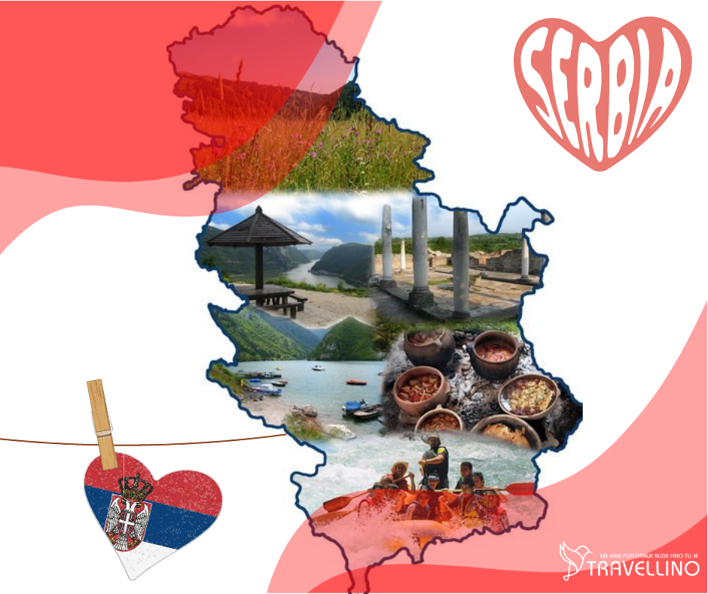

SRPSKA SVETA GORA
manastiri HOPOVO, KRUŠEDOL, GRGETEG – SREMSKI KARLOVCI MANASTIRI FRUŠKE GORE
25.08.
06.10.
cenovnik br. 2 od 13.04.2024.

FRUŠKA GORA, MANJA PLANINA IZNIKLA U NEDOGLEDU RAVNIČARSKOG HORIZONTA. BOGATA JE SPOMENICIMA PROŠLOSTI, MEĐU KOJIMA SE ISTIČE 16 FRUŠKOGORSKIH PRAVOSLAVNIH MANASTIRA, ZATO SE I ZOVE SRPSKA SVETA GORA.

PROGRAM PUTOVANJA
Polazak iz Beograda u 8h (tačno mesto i vreme biće poznato najkasnije dan pred putovanje - organizator šalje SMS poruku sa svim detaljima polaska, ukoliko ne dobijete poruku dan pred putovanje do 14h obavezno kontaktirajte agenciju). Put vodi ka Fruškoj gori gde ćemo obići 3 manastira. Manastir Hopovo izgrađen u XVI veku i po predanju delo sremskih Brankovića. U manastiru je memorijalni muzej Dositeja Obradovića, gde je započeo svoje monaške dane. Manastir Krušedol osnovan početkom XVI veka, kao zadužbina poslednjeg srpskog despota Đorđa Brankovića, obnovljen je u XVIII veku. Ovde su sahranjene slavne ličnosti srpske istorije kao što su: Arsenije III Čarnojević, Kralj Milan i knjeginja Ljubica Obrenović... Manastir Grgeteg, osnovan u XV veku kao zadužbina Vuka Brankovića. Manastir je posvećen Svetom Nikoli. Nastavljamo do Sremskih Karlovaca, živopisnog malog gradića koji leži na obroncima Fruške gore i spušta se do same obale Dunava. Od brojnih kulturno - istorijskih spomenika treba istaći Patrijaški Dvor, Magistrat, Katedralu... Polazak ka Beogradu oko 18h. Povratak u Beograd u večernjim časovima zavisno od uslova na putu. Kraj programa.
CENA ARANŽMANA: sniženo 1990,00 din
deca do 12 godina 1700,00 din


CENA ARANŽMANA OBUHVATA
- prevoz autobusom turističke klase (od 16 - 87 mesta) na navedenoj relaciji / mesta se određuju prema datumu uplate tj sklapanja Ugovora o putovanju
- obilaske prema programu
- usluge vodiča / predstavnika agencije tokom putovanja
- troškove ogranizacije Putovanja
CENA ARANŽMANA NE OBUHVATA
- individualne troškove – nepomenute usluge

NAČIN PLAĆANJA
- dinarski, 30% prilikom rezervacije, ostatak isplaćeno 7 dana pred put
- platnim karticama VISA, DINA, MAESTRO, MASTER CARD, AMERICAN EXPRESS

PREMA ZAKONU O TURIZMU, ČLAN 79, ZA JEDNODNEVNE IZLETI (PUTOVANJA KRAĆA OD 24h), NIJE OBEZBEĐENA ZAŠTITA U POGLEDU GARANCIJE PUTOVANJA

PROGRAM JE RAĐEN NA BAZI MINIMUM 40 PUTNIKA
U SLUČAJU NEDOVOLJNOG BROJA PUTNIKA ROK ZA OTKAZ PUTOVANJA 3 DANA PRE POČETKA PUTOVANJA
AGENCIJA ZADRŽAVA PRAVO DA REALIZUJE PREVOZ UZ KOREKCIJU CENE ILI U SARADNJI SA DRUGOM AGENCIJOM
AGENCIJA ZADRŽAVA PRAVO KOREKCIJE CENA U SLUČAJU PROMENA NA DEVIZNOM TRŽIŠTU
AGENCIJA NE SNOSI ODGOVORNOST ZA EVENTUALNE DRUGAČIJE USMENE INFORMACIJE O PROGRAMU PUTOVANJA
ORGANIZATOR ZADRŽAVA PRAVO PROMENE REDOSLEDA POJEDINIH SADRŽAJA U PROGRAMU
UZ OVAJ PROGRAM VAŽE OPŠTI USLOVI PUTOVANJA TA TRAVELLINO
POSEBNE NAPOMENE SU SASTAVNI DEO PROGRAMA PUTOVANJA
ORGANIZATOR PUTOVANJA TA TRAVELLINO, LICENCA OTP 86/2021, kategorija A
broj programa 045/2024

POSEBNE NAPOMENE
- Preporuka agencije je da putnik uplati individualno osiguranje od otkaza putovanja jer u suprotnom za svaki otkaz od strane putnika postupaće se isključivo po Opštim uslovima putovanja – tačka 10 ODUSTAJANJE PUTNIKA OD PUTOVANJA.
- Redosled sedenja u autobusu se pravi prema datumu uplate tj sklapanja Ugovora o putovanju. Prilikom pravljenja redosleda sedenja uzimaju se u obzir stariji putnici, trudnice, porodice sa decom (do 12 godina), putnici sa dokumentovanim zdravstvenim problemima… Prvi red sedišta su službena sedišta i ako nema potrebe, ne izdaju se putnicima. Putnik je dužan da prihvati sedište koje mu agencija dodeli.
- Putnik je dužan da prilikom potpisivanja ugovora dostavi organizatoru putovanja sve tražene podatke, uključujući i broj isprave sa kojom se prelazi granica. Ukoliko prilikom potpisivanja ugovora nije dostavio traženi podatak, rok za dostavu je 48 sati.
- Dan pred putovanje do 14h organizator putovanja šalje obaveštenje sa svim detaljima polaska. Ukoliko ne dobijete poruku obavezno kontaktirajte agenciju radi dobijanja tačnih podataka oko polaska na putovanje.
- Zaustavljanje radi usputnih odmora predviđeno je na svakih 3,5 do 4h vožnje na usputnim stajalištima, u zavisnosti od raspoloživosti kapaciteta stajališta i uslova na putu.
- Mole se putnici da vode računa o svojim putnim ispravama, novcu i stvarima u toku trajanja aranžmana. Ostavljanje vrednih stvari u autobusu nije preporučljivo jer prevoznik ne odgovara za iste! U slučaju obijanja autobusa, putnik može zatražiti nadoknadu štete samo za svoje osigurane stvari kod ovlašćenih osiguravajućih kuća. Organizator putovanja ne može odgovarati niti se organizatoru putovanja pišu prigovori u slučaju ovih nepredviđenih okolnosti.
- Napominjemo da je putovanje grupno i tome je sve podređeno. Prema tome, potrebno je jasno sagledavanje situacije da su u vozilu, muzika i filmovi koji se puštaju neutralni po svom sadržaju. Temperatura u vozilu ne može se individualno za svako sedište podešavati i imajte u vidu da ono što je za nekoga toplo, za drugog je hladno i sl. Dakle, za grupno putovanje potrebno je puno razumevanje među putnicima i osećaj kolektivizma.
- Prostor za prtljag u autobusu je ograničen i predviđena količina prtljaga po putniku je jedan kofer i jedan komad ručnog prtljaga.
- Organizator putovanja zadržava pravo promene programa putovanja usled nepredviđenih objektivnih okolnosti (npr. gužva u saobraćaju, zatvaranje nekog od lokaliteta predviđenog za obilazak...).
- Dužina trajanja slobodnog vremena za individualne aktivnosti tokom programa putovanja zavisi od objektivnih okolnosti (npr. dužine trajanja obilazaka, termina polazaka, vremena dolaska i daljeg rasporeda u aranžmanu).
- Putnicima koji imaju za cilj posete muzejima i galerijama, preporučujemo da na internetu provere radno vreme istih i da željene posete usklade sa slobodnim vremenom na putovanju.
- Sva vremena u programima putovanja su data po lokalnom vremenu zemlje u kojoj se boravi.
- Potpisnik ugovora o putovanju ili predstavnici grupe putnika obavezni su da sve putnike upoznaju sa ugovorenim programom putovanja, uslovima plaćanja i osiguranja, kao i Opštim uslovima putovanja organizatora putovanja.
- Za sve informacije date usmenim, telefonskim ili elektronskim putem agencija ne snosi odgovornost. Validan je samo pisani program putovanja istaknut u prostorijama agencije.
- Organizator zadržava pravo da putem Last minute ponude prodaje svoje aranžmana po cenama koje su drugačije od onih u cenovniku. Stranke koje su započele plaćanje ili uplatile aranžman po cenama objavljenim u ovom cenovniku nemaju pravo da potražuju nadoknadu na ime eventualne razlike u ceni.

